Дистанционные задания для студийцев «Семицветика».
Группы 1,2(первый год обучения)
08.02.2022
«Первый снег». Этюд ограниченной палитрой (белая и черная краски).
Материалы: листА3, гуашь белая и черная, кисти, палитра, карандаш, баночка с водой.
- «Сказочно красив в сказочном наряде уральский лес. Во все белое оделась стройная красавица пихта. Опустив нижние ветви до самой земли, спит под снеговым покрывалом черемуха. Лихо надев набекрень пушистые береты, стоят молодые пни. С вышины неба льется мерцающий свет луны. Мириадами изумрудов блестит снег. Точно волшебные замки, высятся над лесом причудливые вершины далеких гор. Торжественно и молчалив лес в такие ночи».
По существу зимняя природа – это контраст белого и черного, особенно это заметно там, где масса деревьев, где сугробы сливаются со светлым небом.
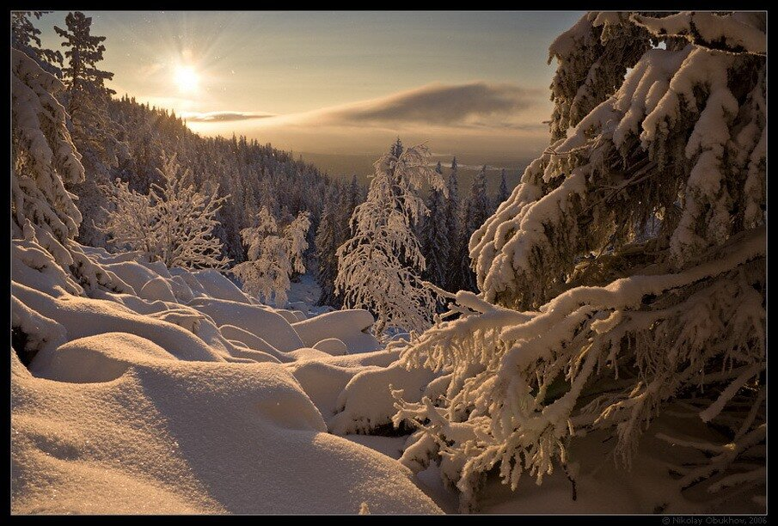
Белая краска, положенная на серый фон, создает еще дополнительный контраст. В данном задании, кроме белого и черного вводится еще один цвет –серый.
- В палитру, при помощи лопаточки, выкладываем белую краску сразу в несколько углублений. Добавляем в них разное количество черной краски.
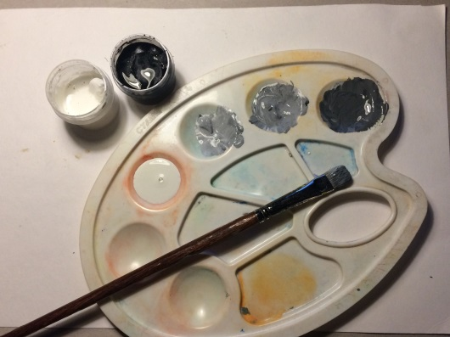
Получается много градаций серого цвета. Давай посмотрим таблицу ахроматических цветов: -
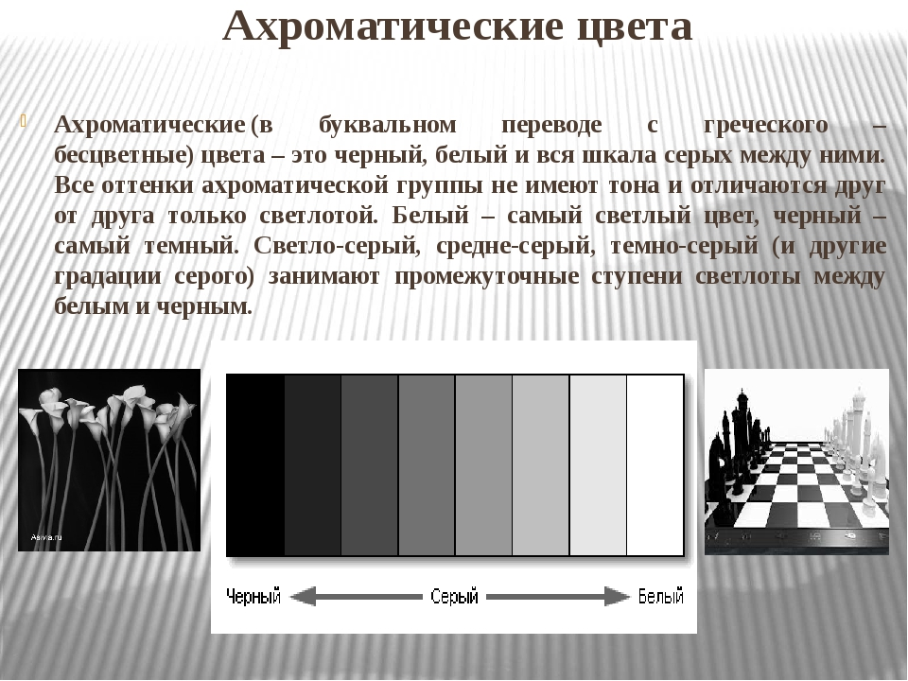

А вот как выглядит натюрморт нарисованный ахроматическими цветами
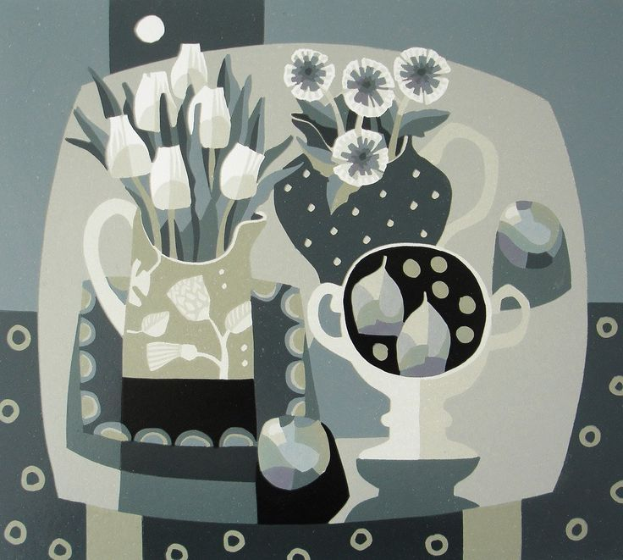

- Берешь самую толстую кисть и прокрываешь серым цветом весь лист бумаги.
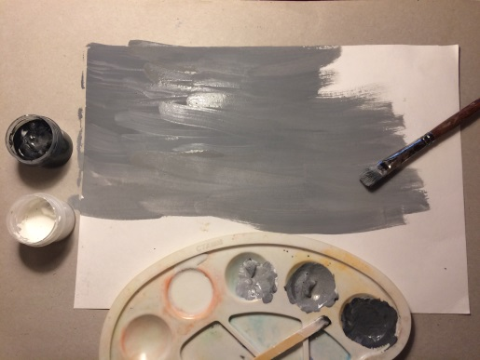
- Нужно дождаться когда краска просохнет.
Мысленно разделить лист на 3 плана (ближний план- нижняя часть листа, средний – средняя часть листа и дальний – верхняя часть листа).
- Простым карандашом нарисовать на серой бумаге пейзаж с первым снегом, заснеженными деревьями, сугробами…, то что считаешь важным (это может быть лес, парк, твой двор, дача, дорога в школу или прогулка с семьей, но время года – ноябрь, как сегодня( на улице много снега и он не тает).
Мою композицию повторять нет необходимости (она и многие другие для примера и вдохновения).
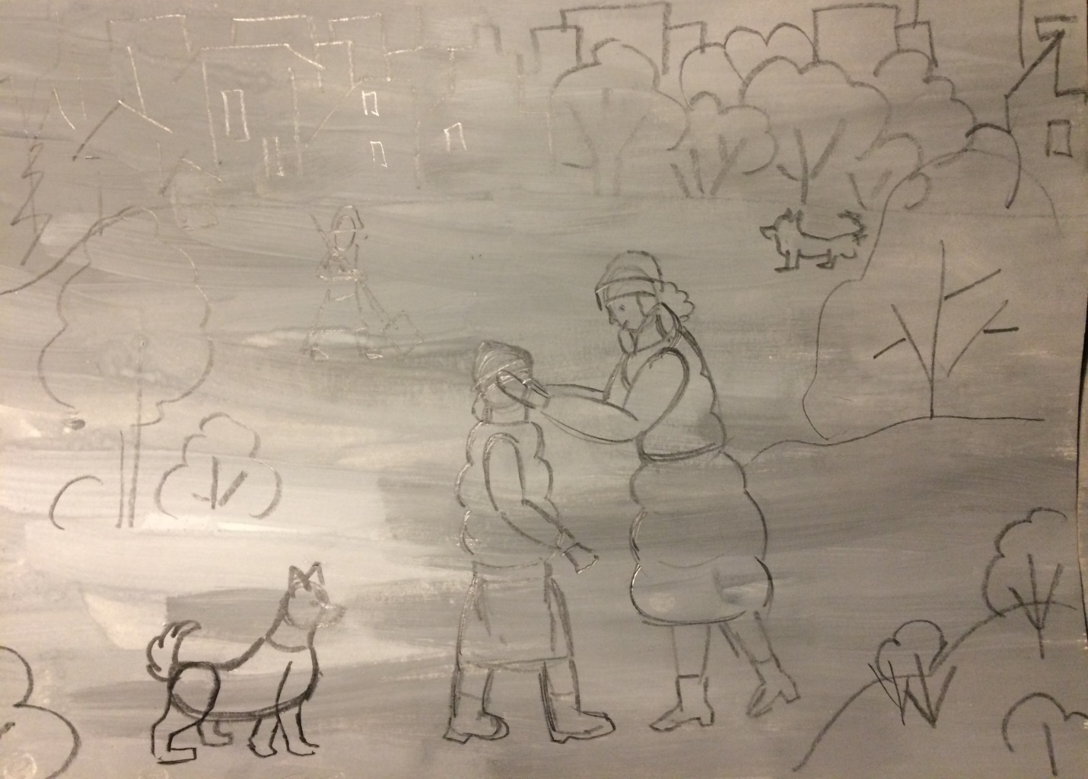

Не забывай, что нижняя часть листа – это первый план и на нем все предметы изображаются очень крупно.
Второй план – это средняя часть листа – предметы мельче, а верхняя часть листа – это самый дальний план, он далеко, поэтому в верхней части листа все предметы очень маленькие (домики, кусты, деревья).
Итак, ты сделал композицию в карандаше. Теперь приступаем к работе в цвете – пододвинь к себе поближе палитру с большим количеством «разного» серого цвета, баночку с белилами и черную краску. Начинай работать цветом. Постарайся чтобы те предметы, которые изображаешь серым цветом по серому фону «не потерялись» на нем. Почувствуй, где надо класть пятна светлее, а где темнее, а где- то просто белилами или черной краской. Кисточки у тебя разной толщины, не забывай их менять в работе по мере необходимости.
У меня получилось так –
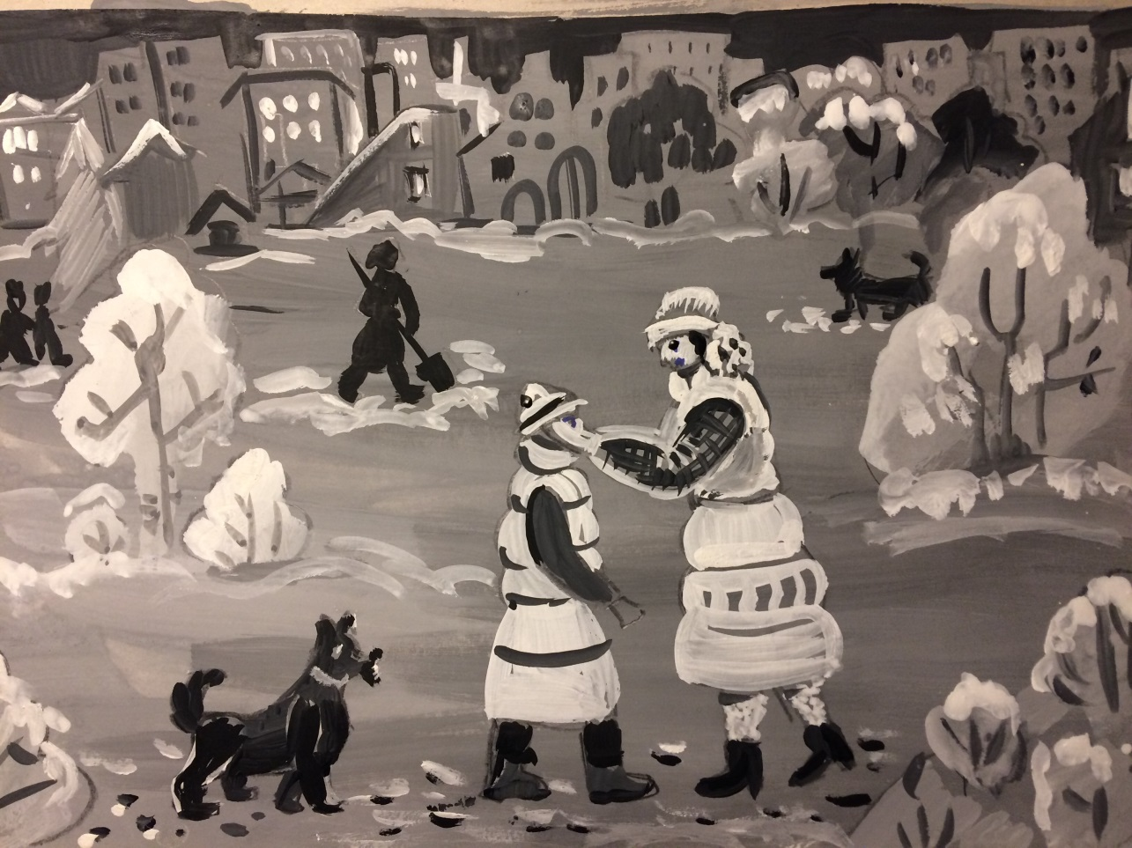
А вот еще посмотри детские работы, выполненные в подобной технике –
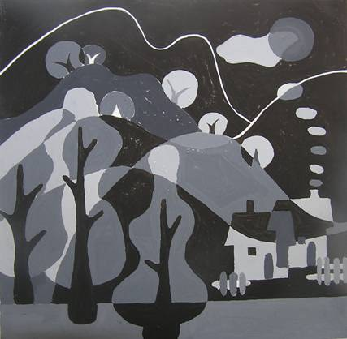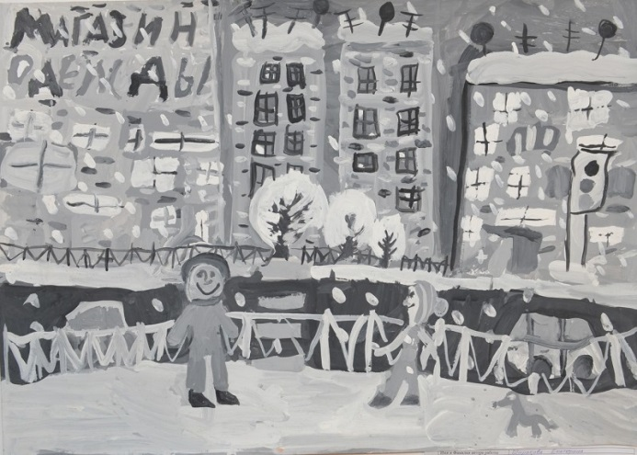

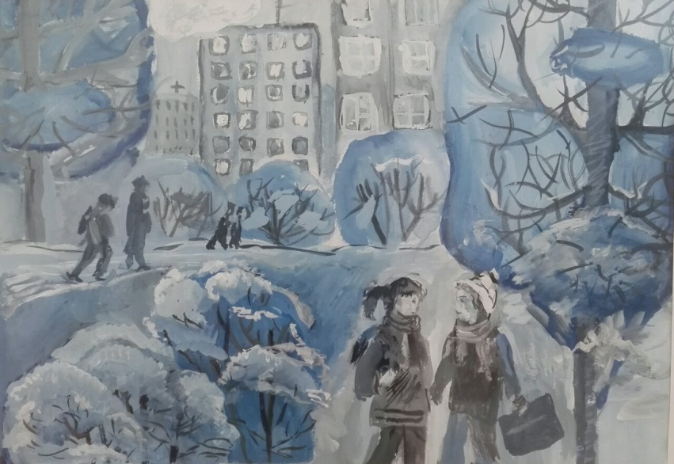
Жду фотографию твоей работы.

